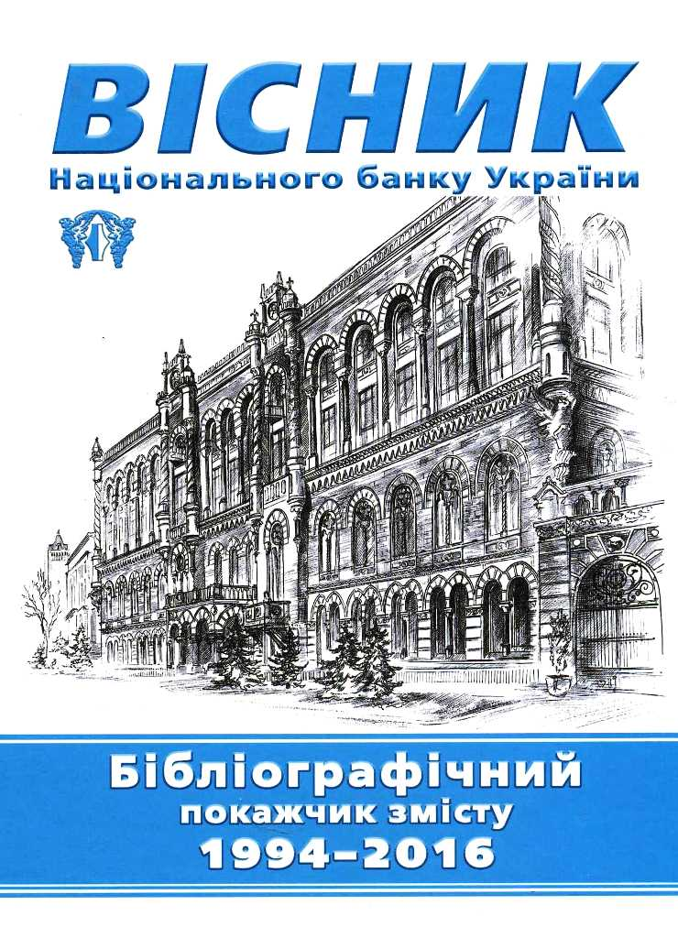
Крохмалюк Дмитро Іванович – відомий український прозаїк, краєзнавець, член Національної спілки письменників України. Від 1995 року – заступник зав. ред. періодичних видань Національного банку України – заступник головного редактора журналу «Вісник Національного банку України». Брав участь у підготовці «Енциклопедії банківської справи України» (Київ, 2001). Дмитро Іванович подарував Національній бібліотеці України ім. В. І. Вернадського бібліографічний покажчик:
Вісник Національного банку України: бібліогр. покажч. змісту. 1994–2016 / авт.-уклад. Д. І. Крохмалюк. – Київ : ДВНЗ «Ун-т банків. справи», 2017. – 480 с. : іл.
Видання розкриває повний зміст журналу «Вісник Національного банку України» за 1994–2016 рр., містить 7538 записів журнальних публікацій за вказаний період, покажчик імен. У допоміжних матеріалах подано перелік усіх 247 поточних і спеціальних випусків журналу, що увійшли до описів покажчика, дані про їхній обсяг, уміщено перелік інших періодичних та неперіодичних видань Національного банку України.
Колектив бібліотеки та читачі гідно оцінили високопрофесійне видання з історії економіки та банківської справи сучасної України.
Щиро вдячні!

